***Indicação: 63/2023 - GVRDG***

EXMO. SR. PRESIDENTE DA CÂMARA MUNICIPAL DE SUMARÉ

Indico ao Exmo. Senhor Prefeito Municipal, junto aos Departamentos Competentes, no sentido de realizar a poda e corte de árvore localizada na Rua Rui Barbosa n°294, bairro João Paulo II em Sumaré - SP.

Tal solicitação se justifica pois a referida árvore está visivelmente com os galhos grandes, obstruindo e emaranhando os fios de energia elétrica, fato que vem ocasionando insegurança e grandes prejuízos aos moradores.

Sendo assim o morador solicita a retirada desta árvore e gostaria de replantar outra espécie neste mesmo local.

Sala de Sessões, 01 de agosto de 2023.

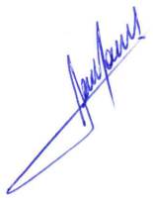

**RODRIGO DORIVAL GOMES**

Vereador

Cidadania

